

SPECIFICA TECNICA

OGGETTO: RADIOTRASMETTITORE O.M. DI PICCOLA POTENZA MODULATO IN AMPIEZZA.

SCOPO: TRASMETTERE BRANI MUSICALI A BREVE DISTANZA SU RADIO D’EPOCA
IN ESPOSIZIONE PER BREVI PERIODI.

RIFERIMENTO: PROGETTO INIZIALE DEL SOCIO AIRE RM A. FAUTILLI .

PREMESSA

Il progetto di un piccolo trasmettitore OM modulato in ampiezza è scaturito dalla decisione del Gruppo AIRE di Roma e Lazio per far fronte all’esigenza di rendere più interessanti le manifestazioni culturali che vedono coinvolte le radio d’epoca portate in esposizione.

Tra i circuiti disponibili è stato scelto quello del socio Fautilli la cui descrizione è stata riportata di seguito nella parte Circuito elettrico.
Le varianti di tipo tecnico del presente progetto rispetto a quello iniziale riguardano la scelta delle valvole impiegate che sono di fabbricazione anni ’30 e la realizzazione pratica che diversamente da quella iniziale è stata progettata per risiedere su un unico telaio metallico.

CIRCUITO ELETTRICO

La 41 (V2) ricalcando i circuiti risparmiosi, non fa uso di cristalli.
L’ oscillazione avviene mediante l’interazione di L1 CV, che costituiscono il circuito oscillante ed L2 che è la bobina di reazione.
Il particolare di circuito di Fig 1 rappresenta l’oscillatore già in grado di generare radio-frequenza, ma può soltanto soffiare e ronzare nell’altoparlante di un ricevitore.
La griglia schermo della 41 risulta polarizzata stabilmente da R7, che è direttamente collegata alla sorgente di alimentazione.
In queste condizioni la RF generata rimane ad ampiezza fissa.

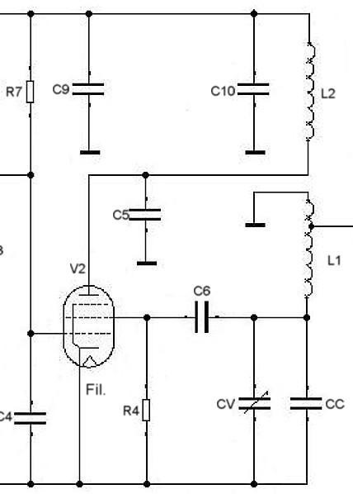

FIGURA 1

La frequenza portante è fatta, ora bisogna sovrapporre un bel segnale di Bassa Frequenza, magari un bel motivetto anni ‘30.
Il circuito di Fig. 2 si occupa del problema.
All’ingresso BF si applica il segnale proveniente da un microfono robusto, da un lettore CD o da un tuner.
Il potenziometro P1 dosa il segnale e viene regolato in fase di trasmissione per la migliore resa.
Il segnale arriva in griglia controllo, viene amplificato da V1a e viene spedito tramite C3
alla griglia controllo di V1b.
Il catodo di V1b è a massa, l’anodo è collegato alla griglia schermo della 41, per cui si trova in serie alla R7, formando un partitore di tensione.
Il segnale di bassa frequenza applicato alla griglia schermo della 41 provoca variazioni di ampiezza, che rispettano fedelmente il segnale in ingresso, per cui la RF generata avrà un’ampiezza variabile ovvero sarà modulato in ampiezza.
Lo schema completo del TX è riportato in FIG. 3.

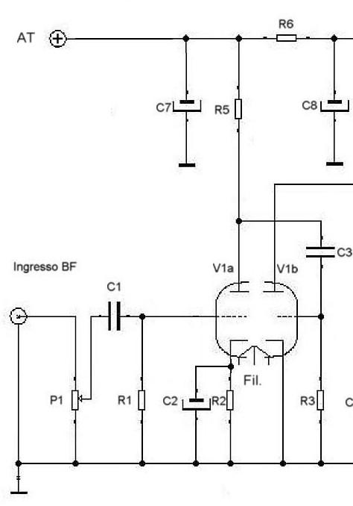
FIGURA 2
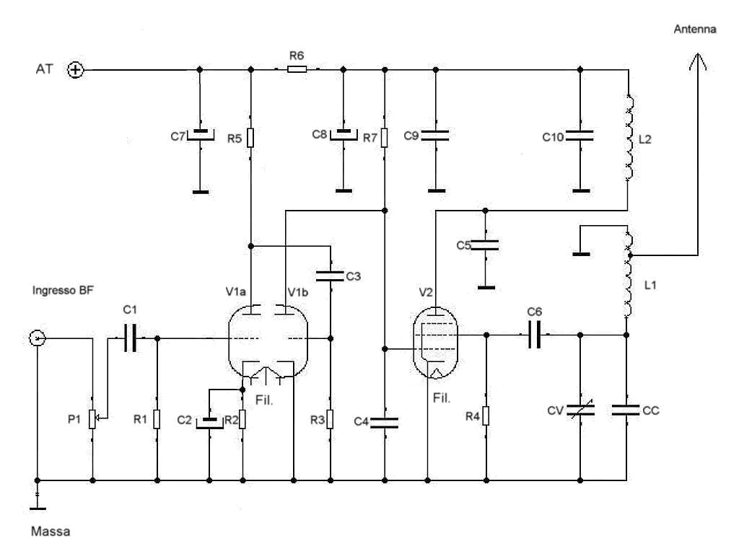
FIGURA 3

Componenti trasmettitore

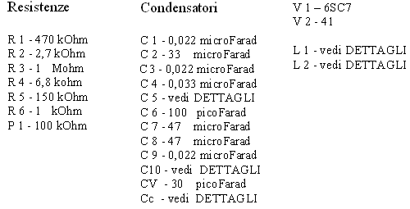

DETTAGLI
La realizzazione non presenta molte difficoltà, però è meglio precisare alcune cosette.

Le bobine
- vanno realizzate su un tubo isolante diametro mm25 , meglio se equipaggiato di bacchetta in ferrite da 8 mm per un migliore rendimento.
- L 2 è costituita da 24 spire serrate di filo smaltato da 0,30;
- L1 è costituita da 75 spire serrate con presa a 25 spire stesso filo, per il collegamento dell’antenna;

- una lampadina micromignon da 6Volt 0,1A, collegata ad un link costituito da una spira, indicherà l’effettivo funzionamento e va spostato fino ad ottenere la massima in assenza di modulazione.

I condensatori Cc e C10
- Cc è un condensatore con un valore che può variare dai 500 ai 600 picoFarad; è buona cosa formare un parallelo di tre condensatori con dielettrici diversi (mica, ceramica, NP0)
per aumentare la stabilità - - C 5 è un condensatore con un valore che può variare dai 300 ai 400 picoFarad; è buona cosa formare un parallelo di tre condensatori con dielettrici diversi.

L’alimentatore

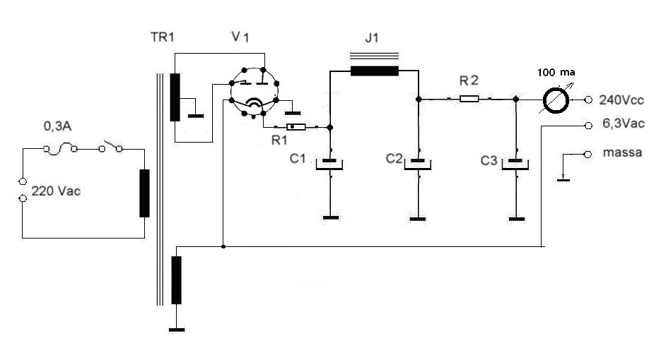
Il trasformatore ha un secondario AT che fornisce 250Vca e uno per i filamenti 6,3Vca.
Il raddrizzatore è una 6X5 a doppia placca, l’uscita pulsante è collegata ad un elettrolitico da 8 microfarad. In questo punto la tensione disponibile misura circa 340Volt.
Segue un filtro a pi greco, formato da una impedenza da 4 Henry e due elettrolitici da 32 uF.
Ho utilizzato una resistenza da 6.800 ohm 7Watt in grado portare la tensione di uscita a circa 240Volt, per limitare la potenza RF di uscita, infatti la 41 è un tubo che può arrivare tranquillamente a 3,5Watt di Pout.

Componenti alimentatore

Resistenze

R 1 – 100 Ohm 1W
R 2 - 6,8 kOhm 7W

Condensatori
C 1 - 8 microFarad
C 2 - 100 microFarad
C 3 – 100 microfarad

TR1 – trasformatore 50W
250Vca con presa centrale & 6,3Vca

V 1 – 6X5
J 1 – impedenza 4 H 0,1A

NOTE E AVVISI
La potenza di uscita si aggira sui 300-500 milliWatt e si fa sentire.
E’ stata scelta una frequenza intorno ai 1.500 kHz in quanto
su 846 kHz, la RAI trasmette con una bella potenza liquami digitali che inquinano una bella porzione di gamma.
Soffi, pernacchi e ronzii, dono della modulazione digitale, si alternano fino ai 1.300 kHz, poi c’è la radio Vaticana tutto il giorno e la sera gli ex-jugoslavi che rendono la vita difficile.

Attenzione alle tensioni in gioco!

220 Vac e 340 Vcc sono tensioni pericolose!

L’autore della presente monografia ha desunto il circuito da fonti tecniche di pubblico dominio.
La realizzazione avrà puramente scopo di studio o sperimentale. L’uscita di antenna dovrà essere chiusa su un carico fittizio resistivo. Rese le informazioni del caso, l’autore si solleva da ogni responsabilità derivanti da sottovalutazione dei rischi e da uso improprio del circuito descritto.

REALIZZAZIONE

Telaio

Il telaio su cui installare il trasmettitore è in lamiera di alluminio da 1,5 mm opportunamente trattato per sabbiatura superficiale e successivamente protetto con vernice trasparente.
Il progetto rispecchia le seguenti linee guida:
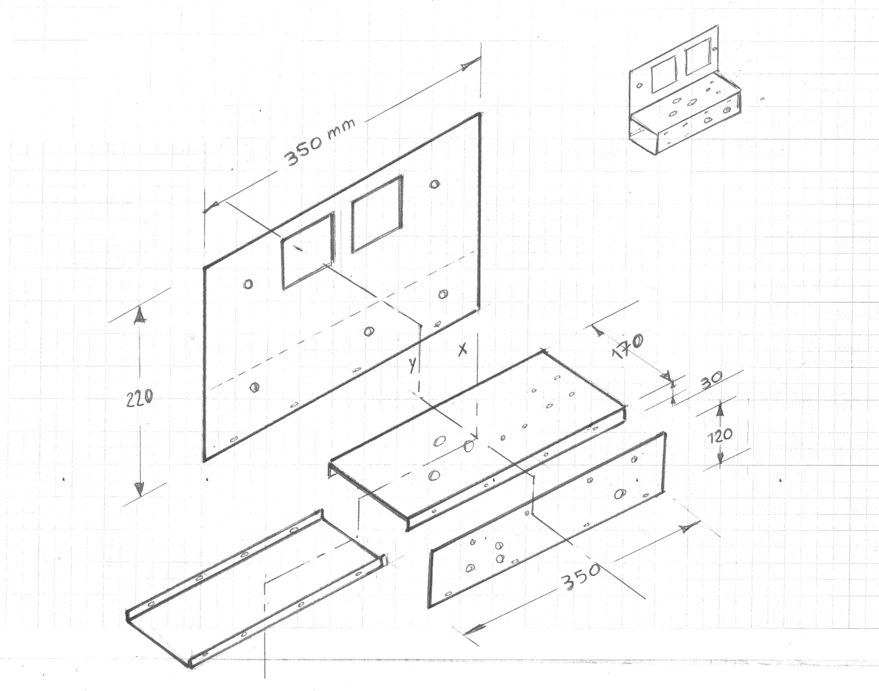

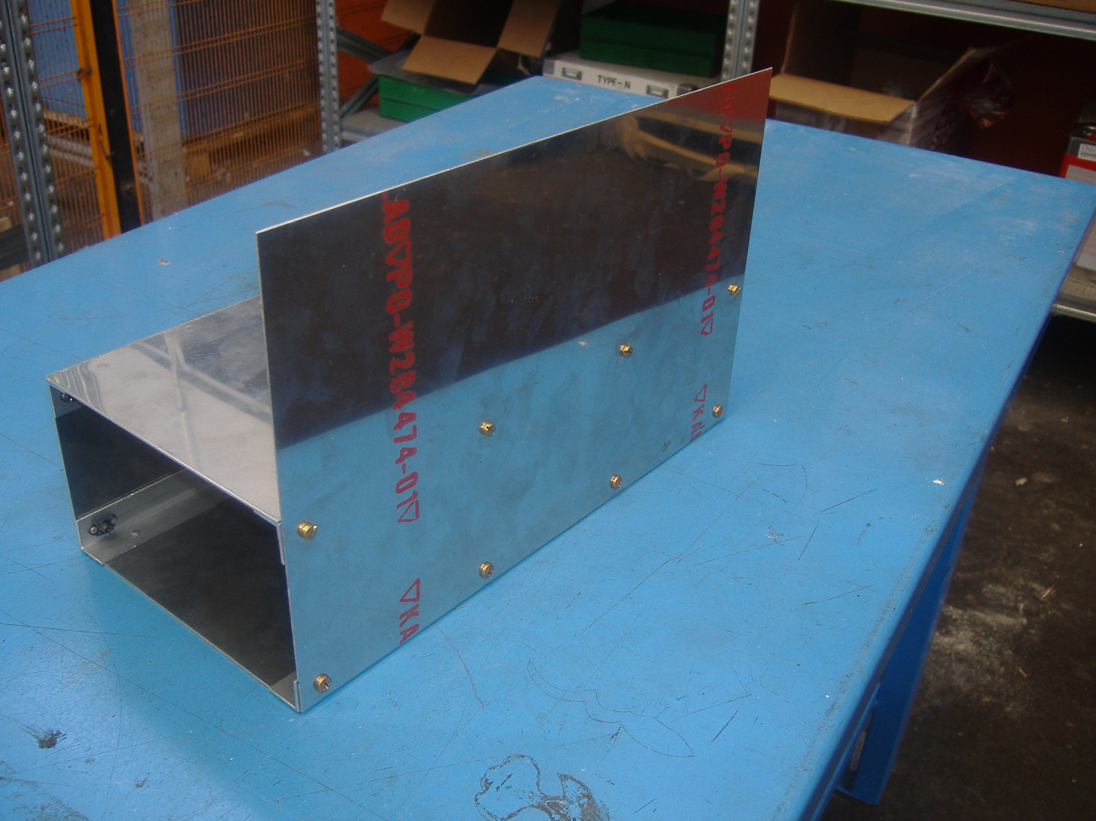

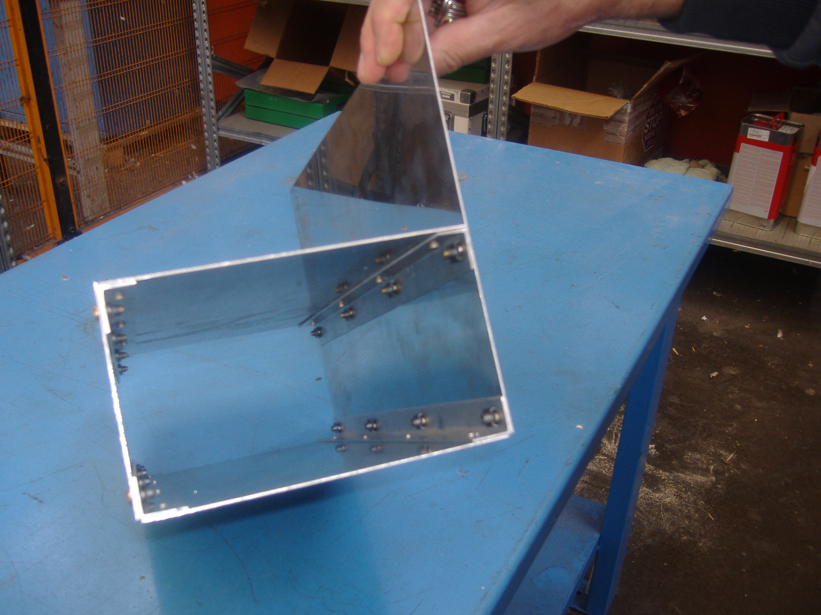

Costruzione delle bobine L1-L2

